
როგორ მუშაობს აღნიშნული სერვისი:
ექსპრეს მიწოდება მისამართზე იმავე დღეს

- ექსპრეს მიწოდების სერვისს უზრუნველყოფს ჩვენთვის სატრანსპორტო კომპანია Deliverers
- სერვისი ვრცელდება თბილისში, წყნქთში, კოჯორში, ტაბახმლაში, რუსთავში, მცხეთაში და საგურამოში
- 13:00 საათამდე განთავსებული ექსპრეს შეკვეთის მიწოდება ხორციელდება იმავე დღეს, კვირაში 5 დღე (ორშაბათი-პარასკევი), შესამამისად პარასკევს 13:00-ის შემდეგ განთავსებული შეკვეთა მოგეწოდებათ ორშაბათს.
შაბათის შემთხვევაში ექსპრეს მიწოდება ხელმისაწვდომია მხოლოდ კატალოგის ბოლო შაბათს
- ექსპრეს შეკვეთის განთავსება შესაძლებელია როგორც წინასწარ გადახდით, ასევე კურიერთან გადახდით, ნაღდი ანგარიშსწორებით
- თუ გსურთ ექსპრეს შეკვეთის განთავსება წინასწარი გადახდით (ბანკით, ტერმინალით, ბარათით) -> მიტანის არჩევის საფეხურზე აირჩიეთ სახლში მიტანა -> და ქვეპუნქტი ექსპრეს მიტანა
- თუ გსურთ ექსპრეს შეკვეთის განთავსება კურიერთან გადახდით (ნაღდი ანგარიშსწორებით) -> მიტანის არჩევის საფეხურზე აირჩიეთ სახლში მიტანა -> და ქვეპუნქტი ექსპრესი, გადახდა კურიერთან ნაღდით
- კურიერთან გადახდის სერვისის არჩევის შემთხვევაში, თანხა უნდა გადაუხადოთ კურიერს შეკვეთის მიღების დროს და მიიღოთ მისგან გადახდის დამადასტურებელი დოკუმენტი (გადახდის ქვითარი)
- კურიერთან გადახდილი თანხა პროგრამაში გატარდება მომდევნო დღის ბოლომდე (პარასკევს გადახდის შემთხვევაში, თანხა პროგრამაში გატარდება ორშაბათს, სამუშაო დღის ბოლომდე)
- შეკვეთის ჩაბარება ხდება მხოლოდ მომხმარებლის პირადობის მოწმობის წარდგენის საფუძველზე
შეტყობინების სისტენა, ტრექინგი:
- ექსპრეს შეკვეთის განთავსების შემთხვევაში მომხმარებელს ეგზავნება ორი სმს შეტყობინება:
- პირველი - ორიფლემის საწყობიდან ექსპრეს შეკვეთის გადაცემისთანავე
- მეორე - მომხმარებლის მისამართზე შეკვეთის გატანისთანავე
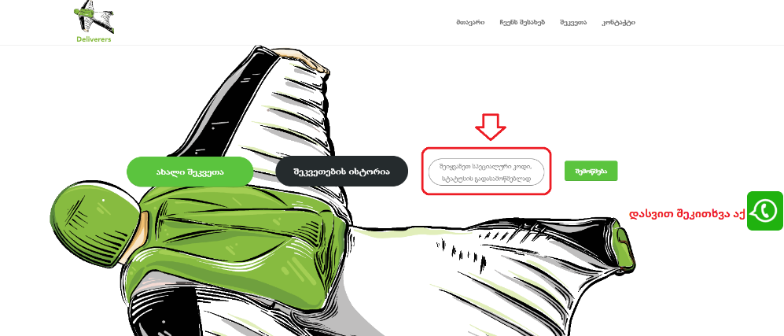
- შეკვეთის სტატუსის შემოწმება შესაძლებელია სატრანსპორტო კომპანიის საიტზე deliverers.ge შეკვეთის ნომრის (ზედნადების) მითითებით

მიიღეთ შეკვეთები თქვენთვის მოსახერხებელი სერვისით!

დამატებითი ინფორმაციის მისაღებად მოგვმართეთ კოლ ცენტრში ტელ: +(995 32) 215-80-80, e-mail: info@oriflame.ge

